|  |
| --- |
| **โครงการงานจ้างบำรุงรักษาระบบ SAP ด้าน Basis และ Function**  **สัญญาเลขที่ จท.81/2559**    **เสนอ การประปานครหลวง**  **โดย บริษัท พอร์ทัลเน็ท จำกัด** |
| **คู่มือผู้ใช้งาน (User Manual)**  **ระบบจัดซื้อจัดจ้าง (PO : PROCUREMENT)** |
|  |
| |  |  | | --- | --- | | **ชื่อเอกสาร (Document Name)** | คู่มือผู้ใช้งาน (User Manual)  โปรแกรมสร้างข้อมูลใบขอซื้อ/ขอจ้าง | | **วันที่ส่ง (Delivery Date)** | 17 มิถุนายน 2560 | | **เวอร์ชันที่ (Version No.)** | 1.0 (Final Version) | |

**สารบัญ (Table of Contents)**

1. โปรแกรม/รายงาน 4

1.1 คำอธิบาย 4

1.2 วิธีการเข้าใช้งาน 4

1.3 วิธีการกรอกค่าที่หน้าจอ 4

1.4 วิธีการประมวลผล 6

1.5 รายละเอียดเพิ่มเติม 9

|  |  |  |  |  |
| --- | --- | --- | --- | --- |
| **ระบบงาน (Module)** | **ระบบจัดซื้อจัดจ้าง (PO)** | | **วัน/เดือน/ปี** | **17.07.2017** |
| **Program Name** | **ZMM_PR_CREATE** | | | |
| **Program Description** | **โปรแกรมสร้างข้อมูลใบขอซื้อ/ขอจ้าง** | | | |
| **Transaction code** | **ZME51N** | | | |
| **ประเภทงาน** | **Form** | **Report** | **Enhancement** | **Interface** |
| **ประเภทการพัฒนา** | **Web** | **ABAP** | **อื่นๆ ……………………….** | |
| **Owner : Portalnet** |  | | **Signature** |  |
| **Owner : MWA** |  | | **Signature** |  |

|  |  |  |  |  |
| --- | --- | --- | --- | --- |
| **Version** | **Date** | **Modify By (Portalnet)** | **Request by (MWA)** | **Description** |
|  |  |  |  |  |
|  |  |  |  |  |

# 

คู่มือการใช้ระบบงาน

โปรแกรมสร้างข้อมูลใบขอซื้อ/ขอจ้าง

# **โปรแกรม/รายงาน**

# **คำอธิบาย**

โปรแกรมสร้างข้อมูลใบขอซื้อ/ขอจ้าง ใช้สำหรับการสร้างข้อมูลใบขอซื้อ/ขอจ้างสำหรับกรณี งบลงทุนปกติและ ค่าใช้จ่าย เท่านั้น โดยมีการกำหนดบัญชีที่เป็น (Account Assignment Category = A,K) โดยเตรียมข้อมูลผ่าน Text File และ ทำการ Upload เข้าระบบ

# **วิธีการเข้าใช้งาน**

|  |  |
| --- | --- |
| ผ่านทาง  (Menu Path) | SAP Menu → Customized Menu→Material Management→ZME51N -โปรแกรมสร้างข้อมูลใบขอซื้อ/ขอจ้าง |
| รหัสการทำรายการ  (Transaction Code) | ZME51N |

# **วิธีการกรอกค่าที่หน้าจอ**

หน้าจอสามารถเลือกวิธีการประมวลผล ทั้งแบบ Local File และ Server File เมื่อกดปุ่มใด ช่องจะเปิดให้เลือก Text File ที่ใช้ Upload  
หน้าจอกรณีเลือก Upload จาก Local File  
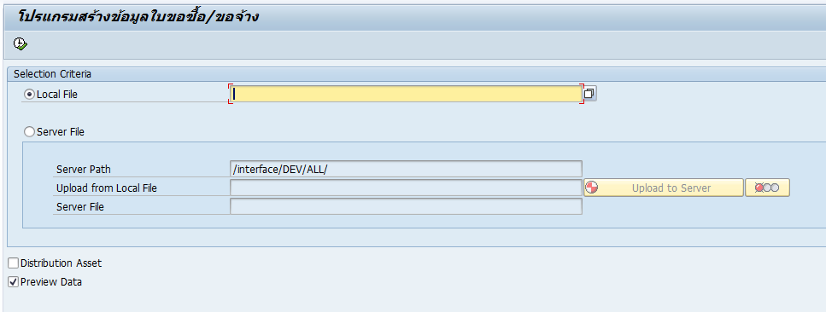

หน้าจอกรณีเลือก Upload จาก Server File

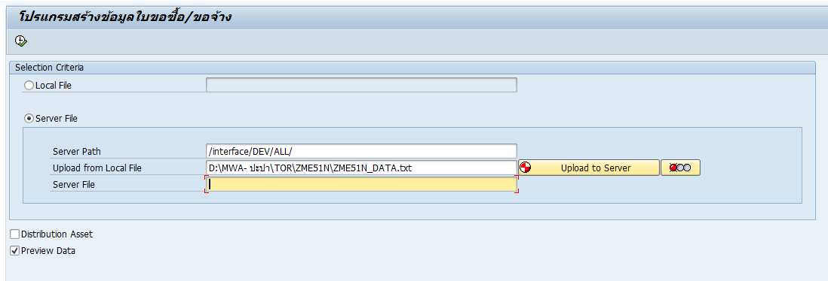

| รายการข้อมูล | คำอธิบาย | ประเภท | วิธีปฏิบัติ | หมายเหตุ |
| --- | --- | --- | --- | --- |
| 1. Local File | การดึงข้อมูล Text file จากเครื่องคอมพิวเตอร์ | C | กด Wor8CAE เลือกด้านหน้าข้อความระบบจะเปิดช่องด้านหลังให้เลือก Text File | สามารถเลือกข้อมูลได้จากปุ่ม  ด้านหลัง |
| 1. Server File | รายละเอียด Server Path ที่ใช้วางไฟล์ | C | กด Wor8CAE เลือกด้านหลังข้อความ กรณีต้องการวางไฟล์ที่ Server |  |
| 1. Upload From Local File | ช่องสำหรับระบุ Local File ที่ต้องการ เพื่อ Copy file วางที่ Server | R | จะเปิดช่องด้านหลังให้เลือก Text File เพื่อรอ Copy file วางที่ Server | สามารถเลือกข้อมูลได้จากปุ่ม  ด้านหลัง |
| 1. Upload To Server | ปุ่ม Copy file จาก Local วางที่ Server | R | กดปุ่ม เพื่อ Copy file วางที่ Server ระบบจะแสดง สัญญาณสี ดังนี้  copy File ไม่สำเร็จ  copy File สำเร็จ |  |
| 1. Server File | รายละเอียด File Path | R | แสดง File Path และ File Name |  |
| 1. Preview Data | แสดงข้อมูลก่อนรัน | O | ทำเครื่องหมาย  กรณีต้องการดูข้อมูล Text file ก่อนประมวลผล |  |
|  |  | | | |

(หมายเหตุ : จากตารางข้างต้น , ที่คอลัมน์ “ประเภท”; “R”=ต้องระบุเสมอ, “O”=สามารถเลือกได้, “C”=ระบุตามเงื่อนไข)

# **วิธีการประมวลผล**

การประมวลผลโปรแกรม สามารถทำได้ 2 วิธี ดังนี้

# ฟอร์กราวด์ กดปุ่ม ระบบจะแสดงผลลัพธ์การประมวลผลทางหน้าจอตามตัวอย่างดังนี้

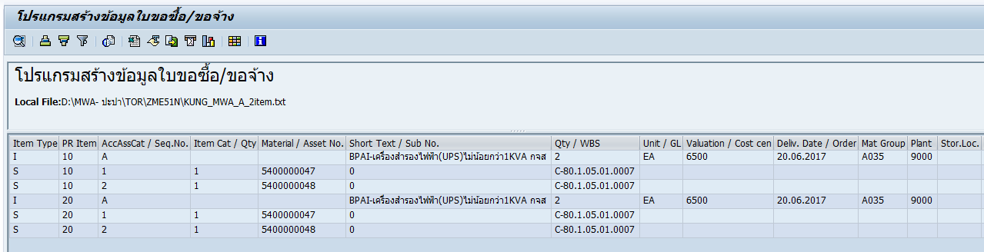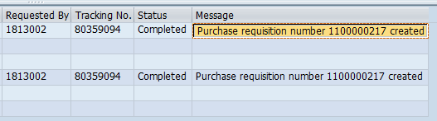

* + 1. แบคกราวด์ กดปุ่ม F9 หรือ ไปที่เมนู โปรแกรม →ดำเนินการในแบคกราวด์ แสดงหน้าจอดังนี้ 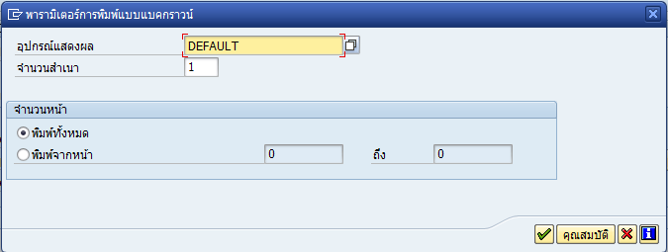 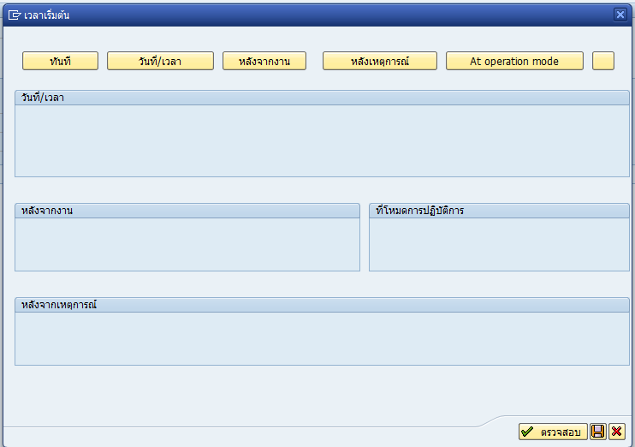

เลือกช่วงเวลาที่ต้องการประมวลผล และกดปุ่ม  เพื่อดำเนินการในแบคกราวน์

ตรวจสอบผลการประมวลผลที่ T-code: SM37 โดยเลือกที่ สปูล  แสดงรายการ

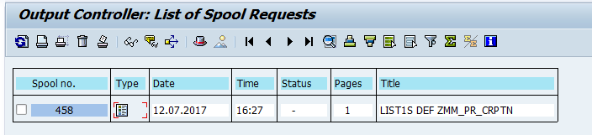

กดเลือก ที่รูป  แสดงผลลัพธ์การประมวลผลดังนี้

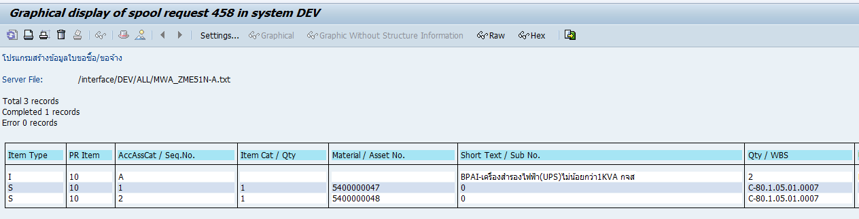  
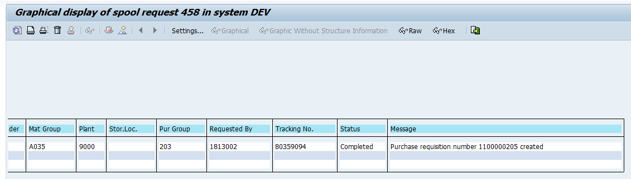

รูปแบบรายงาน/รายละเอียดของแต่ละคอลัมน์ที่แสดงในรายงานในแต่ละกรณี

Preview Data

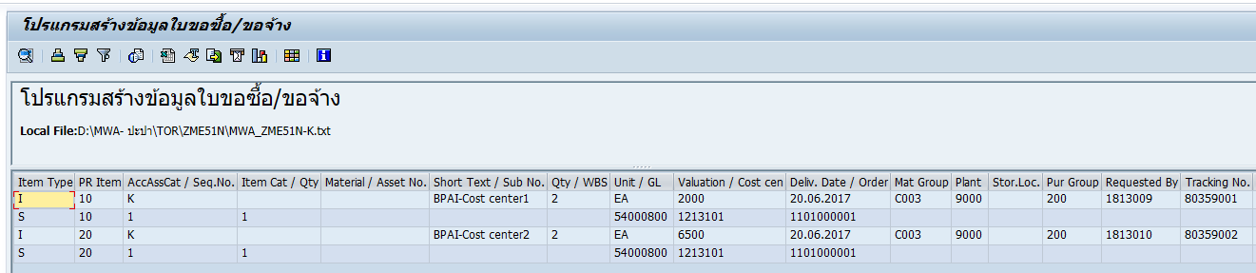

Completed

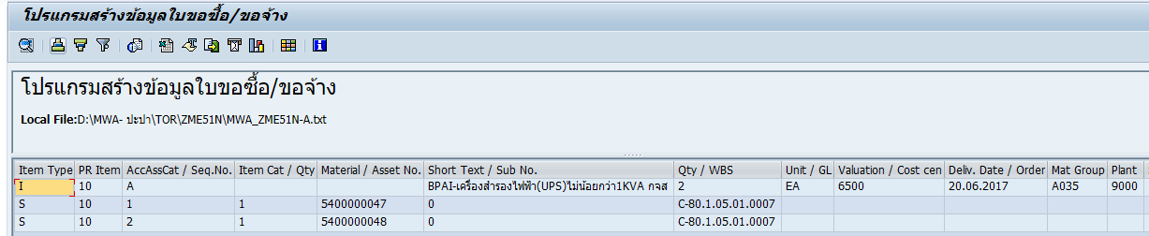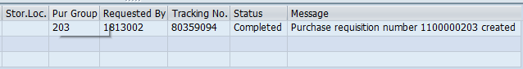

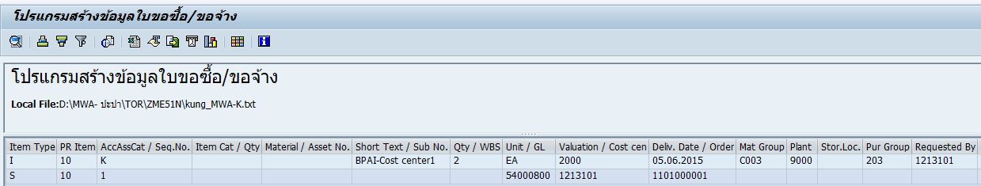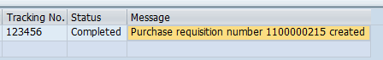

Error

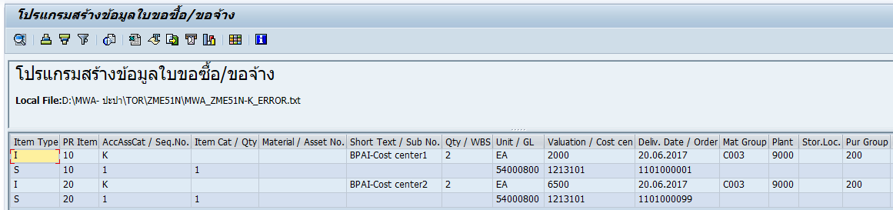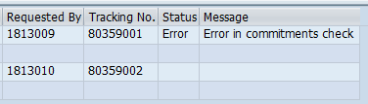

คำอธิบายการแสดงผล

|  |  |  |  |
| --- | --- | --- | --- |
| No | **Field Name** | **Description** | **Remarks** |
|  | Item Type | ประเภทรายการ | I=Item ,S=Sub item |
|  | PR Item | รายการใบขอซื้อ |  |
|  | AccAssCat / Seq.No. | การกำหนดบัญชี / ลำดับการกำหนดบัญชี |  |
|  | Item Cat / Qty | หมวดรายการ / ปริมาณที่กระจาย |  |
|  | Material / Asset No. | วัสดุ / สินทรัพย์ |  |
|  | Short Text / Sub No. | ข้อความสั้น / sub no. |  |
|  | Qty / WBS | ปริมาณสั่งซื้อ / WBS |  |
|  | Unit / GL | หน่วยนับ / เลขที่บัญชี G/L |  |
|  | Valuation / Cost cen | การประเมินค่า / ศูนย์ต้นทุน |  |
|  | Deliv. Date / Order | Delivery Date / ใบสั่ง |  |
|  | Mat Group | กลุ่มวัสดุ |  |
|  | Plant | โรงงาน |  |
|  | Stor.Loc. | ที่เก็บ |  |
|  | Pur Group | กลุ่มการจัดซื้อ |  |
|  | Requested By | ผู้ขอเสนอซื้อ |  |
|  | Tracking No. | การติดตาม |  |
|  | Status | ผลลัพธ์การประมวลผล | Completed ,Error |
|  | Message | แสดงข้อความอ้างอิงสถานะรายการ |  |

## 

# **รายละเอียดเพิ่มเติม**

การเตรียมข้อมูลผ่าน Template Excel และ บันทึกเป็น Text (Tab delimited)(*.txt) ตามคอลัมน์ในตารางด้านล่าง โดยมีการแบ่งข้อมูลออกเป็น 2 ส่วน คือ Item และ Sub Item ดังนี้

ข้อมูลแถวประเภทรายการ = I (Item ) คือ การระบุข้อมูลรายการในใบขอซื้อ/ขอจ้าง มีดังนี้

|  |  |  |  |  |  |
| --- | --- | --- | --- | --- | --- |
| **No** | **Field Ref.** | **Description** | **Length** | **Type** | **Mandatory  / Optional** |
| 1 | ITEM_TYPE | ประเภทรายการ I="ITEM" | 1 | CHAR | Mandatory |
| 2 | PREQ_ITEM | รายการใบขอซื้อ | 5 | NUMC | Mandatory |
| 3 | ACCTASSCAT | การกำหนดบัญชี | 1 | CHAR | Mandatory |
| 4 | ITEM_CAT | หมวดรายการในเอกสาร | 1 | CHAR | Optional |
| 5 | MATERIAL | วัสดุ | 18 | CHAR | Optional |
| 6 | SHORT_TEXT | ข้อความสั้น | 40 | CHAR | Mandatory |
| 7 | QUANTITY | ปริมาณสั่งซื้อ | 13.2 | QUAN | Mandatory |
| 8 | UNIT | หน่วยนับ | 3 | CHAR | Mandatory |
| 9 | C_AMT_BAPI | การประเมินค่า Valuation | 23.2 | DEC | Mandatory |
| 10 | DELIV_DATE | Delivery Date | 8 | DAT | Mandatory |
| 11 | MAT_GRP | กลุ่มวัสดุ | 9 | CHAR | Mandatory |
| 12 | PLANT | โรงงาน | 4 | CHAR | Mandatory |
| 13 | STORE_LOC | ที่เก็บ | 4 | CHAR | Optional |
| 14 | PUR_GROUP | กลุ่มการจัดซื้อ | 3 | CHAR | Mandatory |
| 15 | PREQ_NAME | ผู้ขอเสนอซื้อ | 12 | CHAR | Mandatory |
| 16 | TRACKINGNO | การติดตาม | 10 | CHAR | Mandatory |

ข้อมูลแถวประเภทรายการ = S (Sub Item ) คือ การระบุข้อมูลรายการในใบขอซื้อ/ขอจ้าง ในส่วนการกำหนดบัญชี มีดังนี้

|  |  |  |  |  |  |
| --- | --- | --- | --- | --- | --- |
| **No** | **Field Ref.** | **Description** | **Length** | **Type** | **Mandatory  / Optional** |
| 1 | ITEM_TYPE | ประเภทรายการ S=Sub Item | 1 | CHAR | Mandatory |
| 2 | PREQ_ITEM | รายการใบขอซื้อ | 5 | CHAR | Mandatory |
| 3 | SERIAL_NO | ลำดับการกำหนดบัญชี | 2 | NUMC | Mandatory |
| 4 | PREQ_QTY | ปริมาณที่กระจาย | 13.2 | QUAN | Mandatory |
| 5 | ASSET_NO | สินทรัพย์ | 12 | CHAR | Mandatory ACCTASSCAT='A'’ |
| 6 | SUB_NUMBER | sub no. | 1 | CHAR | Mandatory ACCTASSCAT='A'’ |
| 7 | WBS_ELEM | WBS Element | 24 | CHAR | Optional |
| 8 | G_L_ACCT | เลขที่บัญชี G/L | 10 | CHAR | Mandatory ACCTASSCAT='K’' |
| 9 | COST_CTR | ศูนย์ต้นทุน | 10 | CHAR | Mandatory ACCTASSCAT='K’' |
| 10 | ORDER_NO | ใบสั่ง | 12 | CHAR | Mandatory ACCTASSCAT='K’' |

ตัวอย่างการเตรียมข้อมูลใน Excel

การเตรียมข้อมูลแบ่งออกเป็น 2 ส่วนคือ item และ sub item เพื่อกรอกข้อมูลรายการขอซื้อ/ขอจ้างและ รายละเอียดทางบัญชีของแต่ละ Item เพื่อให้สามารถบันทึกข้อมูลแบบ Mass ได้ โดยใช้วิธีการจับคู่ รายการ Item Type I,S เพื่อ แยกระหว่างรายการดังนี้

|  |  |  |  |  |  |  |  |  |  |  |  |  |  |  |  |
| --- | --- | --- | --- | --- | --- | --- | --- | --- | --- | --- | --- | --- | --- | --- | --- |
| ประเภทรายการ I | รายการใบขอซื้อ | การกำหนดบัญชี | หมวดรายการ | วัสดุ | ข้อความสั้น | ปริมาณสั่งซื้อ | หน่วยนับ | การประเมินค่า Valuation | Delivery Date | กลุ่มวัสดุ | โรงงาน | ที่เก็บ | กลุ่มการจัดซื้อ | ผู้ขอเสนอซื้อ | การติดตาม |
| ITEM_TYPE | PREQ_ITEM | ACCTASSCAT | ITEM_CAT | MATERIAL | SHORT_TEXT | QUANTITY | UNIT | C_AMT_BAPI | DELIV_DATE | MAT_GRP | PLANT | STORE_LOC | PUR_GROUP | PREQ_NAME | TRACKINGNO |
| ประเภทรายการ S | รายการ | ลำดับการกำหนดบัญชี | ปริมาณ | สินทรัพย์ | sub no. | WBS Element | เลขที่บัญชี G/L | ศูนย์ต้นทุน | ใบสั่ง |  |  |  |  |  |  |
| ITEM_TYPE | PREQ_ITEM | SERIAL_NO | PREQ_QTY | ASSET_NO | SUB_NUMBER | WBS_ELEM | G_L_ACCT | COST_CTR | ORDER_NO |  |  |  |  |  |  |
| I | 10 | A |  |  | เครื่องสำรองไฟฟ้า(UPS) | 2 | EA | 6500 | 26.12.2016 | A034 | 9000 |  | 203 | 1813002 | 80359094 |
| S | 10 | 1 | 1 | 460009203 | 0 | C-60.2.02.03.0008 |  |  |  |  |  |  |  |  |  |
| S | 10 | 2 | 1 | 460009204 | 0 | C-60.2.02.03.0008 |  |  |  |  |  |  |  |  |  |
| I | 20 | A |  |  | เครื่องสำรองไฟฟ้า(UPS) | 2 | EA | 6500 | 26.12.2016 | A034 | 9000 |  | 203 | 1813002 | 80359094 |
| S | 20 | 1 | 1 | 460009205 | 0 | C-60.2.02.03.0007 |  |  |  |  |  |  |  |  |  |
| S | 20 | 2 | 1 | 460009206 | 0 | C-60.2.02.03.0007 |  |  |  |  |  |  |  |  |  |
| I | 30 | K |  |  | ค่าจ้างเหมาตัดต้นไม้ | 2 | EA | 2000 | 20.06.2017 | C003 | 9000 |  | 200 | 1813009 | 80359001 |
| S | 30 | 1 |  |  |  |  | 54000800 | 1213101 | 1101000001 |  |  |  |  |  |  |

เมื่อกรอกข้อมูลเรียบร้อยแล้ว ให้คัดลอกเฉพาะข้อมูลเท่านั้น ไปวางที่ Notepad

ตัวอย่าง Text File เมื่อบันทึกเป็น .txt

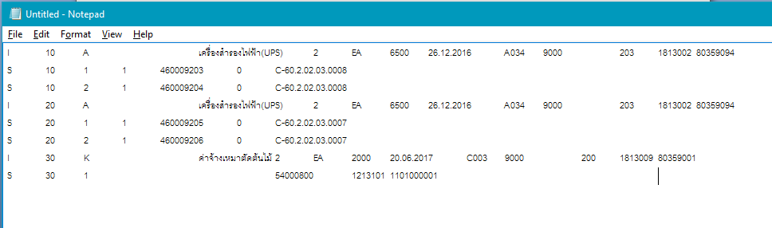

ให้บันทึก Text File เลือ Save As

